*Государственное бюджетное дошкольное учреждение детский сад № 24 комбинированного района Санкт-Петербурга*

***Методическая разработка по теме «Транспорт».***

***Название занятия: «Путешествие Маши и Саши»***

|  |  |
| --- | --- |
|  | Подготовили:  воспитатели ГБДОУ № 24  Приморского р-на г. СПб  Андриевская Ольга Викторовна  и Миюсская Лидия Захаровна. |

**СПб 2014**

**Конспект непосредственно-образовательной деятельности «Транспорт» во второй младшей группе.**

Интеграция образовательных областей:

* Познание
* Коммуникация
* Безопасность
* Физическая культура
* Художественное творчество

**Цель** – закрепление обобщающего понятия «транспорт»

**Задачи:**

* Познакомить с работой светофора, о его цветах и их предназначении;
* Закрепить элементарные правила дорожного движения;
* Развитие внимание, памяти, наблюдательности;
* Учить различать по внешнему виду различные виды транспорта и называть его;
* Учить различать действия: летит, едет, плывет;
* Развитие двигательной активности;
* Развивать мелкую моторику пальцев рук.
* Способствовать развитию творческого потенциала детей.

**Оборудование**: Магнитофон с записью шума машины, веселые мелодии для игр. Магнитная доска, магниты. Материал для творчества – ватман, различные картинки транспорта для демонстрации, ранее подготовленные аппликации различных видов транспорта, которые дети будут самостоятельно приклеивать в процессе занятия, клей-карандаш.

**Предварительная работа**: беседа, игра, наблюдение, творческая деятельность – аппликация различных видов транспорта.

**Ход занятия**:

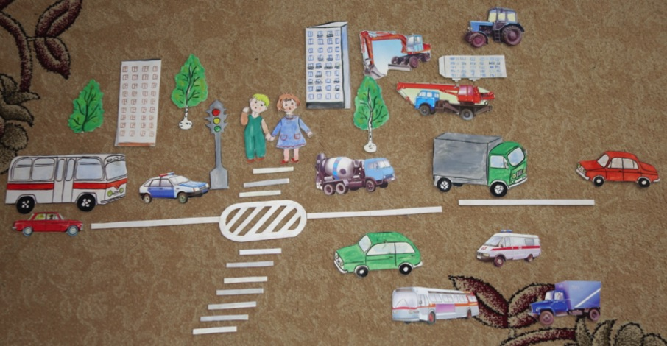

**Ход занятия:**

Раздается шум машины, на магнитной доске, на которой предварительно выложен перекресток с зеброй и различным транспортом, появляются Маша и Саша.

- Ребята посмотрите внимательно, кто же идет к нам в гости?

Дети: Машенька и Саша!

- А правильно ли наши гости переходят дорогу?

Дети: нет не правильно!

- А на какой сигнал светофора можно переходить дорогу?

Дети: на зеленый!

- Давайте расскажем нашим Маше и Саше, как же работает светофор

Дети: давайте!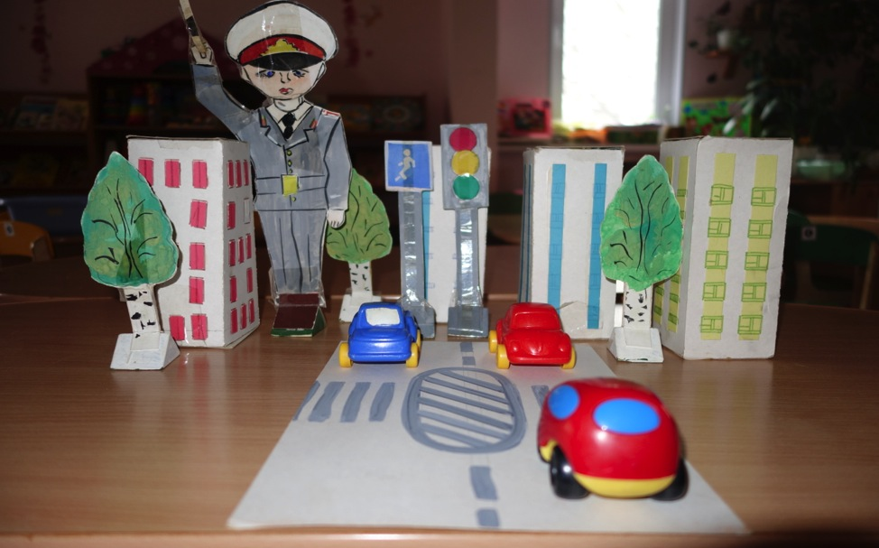

Разных три имеет глаза,

Но откроет их не сразу:

Если глаз откроет красный – стой на месте!

Дальше двигаться опасно!

Желтый глаз – подожди.

А зеленый – проходи!

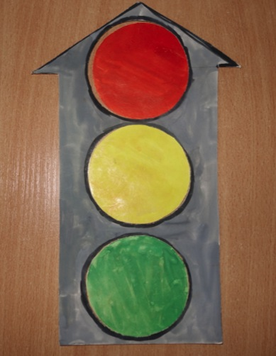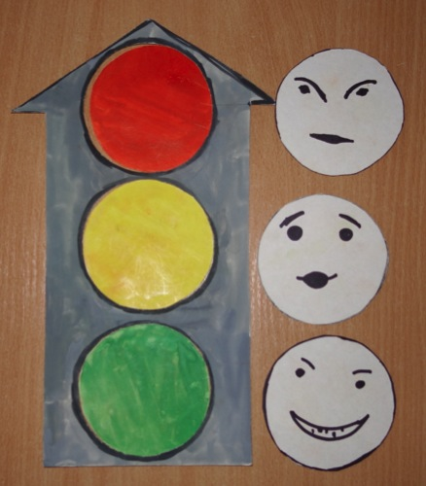

- Ребята, а давайте Маше и Саше расскажем, какой транспорт вы знаете, ведь они, наверное, не знают, что сейчас в городе много различного быстрого транспорта.

Ты скажи-ка, умница,

Что же это? – улица!

Интересная картина:

Вот автобус, вот машина!

Едет самосвал большой,

Вот идет трамвай другой,

В небе самолет летит,

Рядом вертолет гудит,

По реке плывет ракета –

Это транспорт, транспорт это!

- Транспорт нам помогает очень быстро перемещаться по городу и из одного города в другой теперь можно добраться всего за несколько часов!

- Давайте, ребята, пригласим наших гостей в путешествие.

Дети: давайте!

- ну тогда в путь и заодно расскажем им какие виды транспорта существуют.

Давайте сядем в поезд и поедем.

Воспитатель показывает картинку с изображением паровозика.

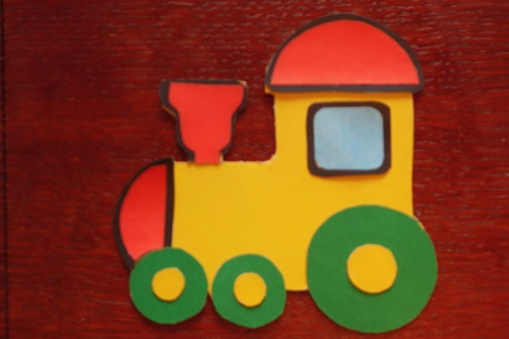

Игра «поезд»

Воспитатель: что нужно, чтобы поезд отправился в путь?

Дети: паровоз, колеса, рельсы.

- правильно!

Дети встают друг за другом, сгибают руки в локтях (чух-чух-чух) – наш поезд отправился в путешествие.

Стоп! Первая остановка.

- Но железная дорога закончилась, рельсов больше нет, впереди высокие горы, как же нам быстро через них перелететь?

Воспитатель предлагает отгадать загадку:

Смело в небе проплывет,

Обгоняя птиц полет.

Человек им управляет,

Что же это…

Дети: (самолет)!

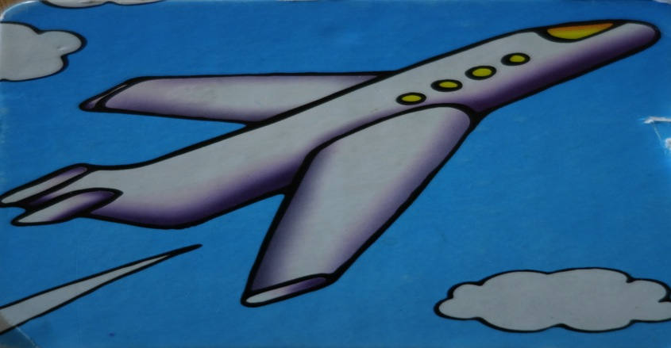

- Значит дальше полетим на самолете. Что же нужно, чтобы такая большая железная птица полетела?

Дети: крылья, мотор, пропеллер.

Игра «самолеты»

Дети встают с одной стороны, воспитатель напротив и говорит: «к полету приготовится! Завести моторы! » По сигналу «К полету! » дети расправляют «крылья» и летают по комнате. После сигнала «на посадку» дети возвращаются на свои места.

- Прилетели. Понравилось летать?

Дети: да!

* Но смотрите, перед нами море! А на чем можно продолжить наше путешествие по морю?
* Дети: на пароходе! На корабле!
* 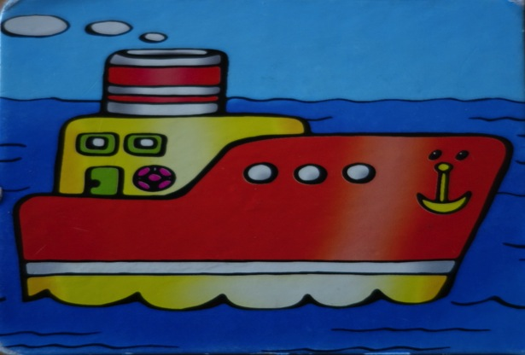

Солнце в небе золотится,

По морю плывет большая птица,

Эта птица – пароход,

Скажем вместе: полный ход!

Дидактическая игра «собери пароход»

Воспитатель подводит детей к магнитной доске, на которой выложены детали парохода, дети с помощью воспитателя раскладывают детали на места.

-Молодцы! Вы все замечательно справились! И смотрите, перед нами гладкая, ровная асфальтовая дорога. На чем мы с вами сможем вернуться домой по этой дороге?

Дети: на машине, такси, автобусе …

- а чтобы нам точно знать на чем мы будем возвращаться, давайте отгадаем такую загадку:

Пьет бензин как молоко

Может бегать далеко,

Возит грузы и людей,

Ты знаком конечно с ней!

- что это?

Дети: машина!

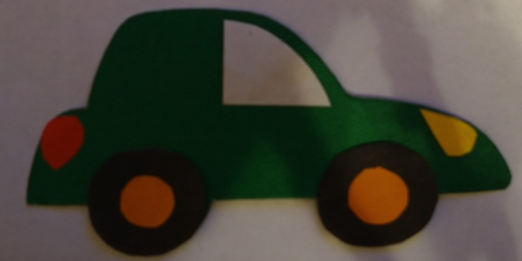

* Правильно! Скажите, а если машина возит грузы, то это какая машина? …
* (дети: грузовая)
* А если машина возит людей, то это какая?.
* (дети: легковая, такси)

Ну вот и подошло наше путешествие к концу и мы добрались обратно в детский сад. Давайте вспомним, какой транспорт нам помогал путешествовать?

Дети: машина, самолет, пароход, паровоз….

- Правильно! А давайте для Саши и Маши сделаем подарок!

Дети садятся за стол, на котором уже лежит подготовленный лист ватмана (фон – небо, море, солнце, дорога, железнодорожные пути, а также картинки – самолеты, машины, корабли, поезда (транспортные средства изготовлены детьми заранее, клей-карандаш несколько штук (по количеству детей).

Выполнение аппликации.

-Какая красота у нас получилась! Молодцы, ребятки! Давайте подарим нашу картину Саше и Маше! Чтобы они не забывали какой есть транспорт и пользовались всеми видами транспорта:

наземным, воздушным и водным!